B O D Y C O A C H
A tökéletes testért

EDZÉSTERV KEZDŐKNEK, ERŐSÍTÉSHEZ, TONIZÁLÁSHOZ

1. HÉT

Bemelegítés: 30 mp, 1-es frekvencia, LOW

1. gyakorlat 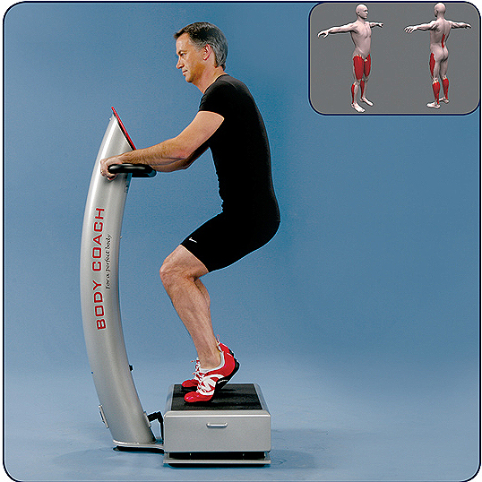 | 24. gyakolat 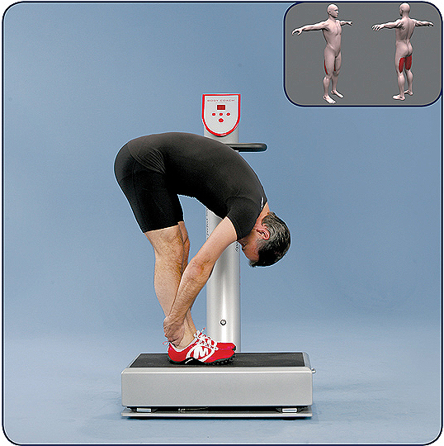

Edzés: 3x30 mp, 2-es frekvencia, LOW

2.gyakorlat  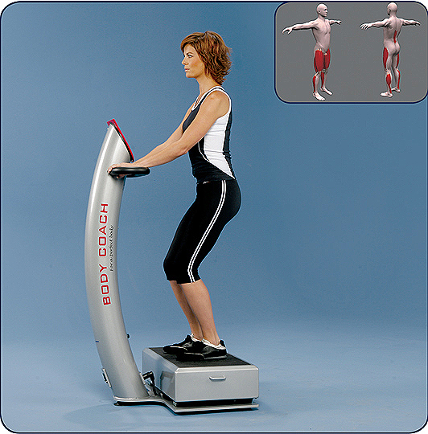 | 4.gyakorlat  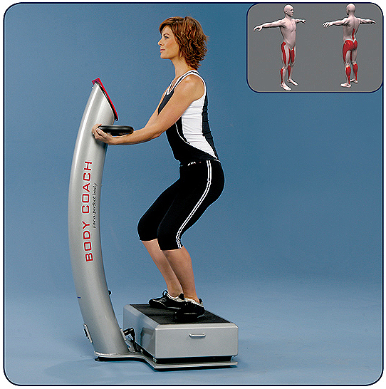 | 10. gyakorlat 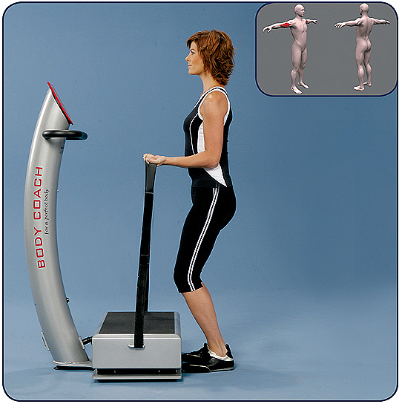

11. gyakorlat 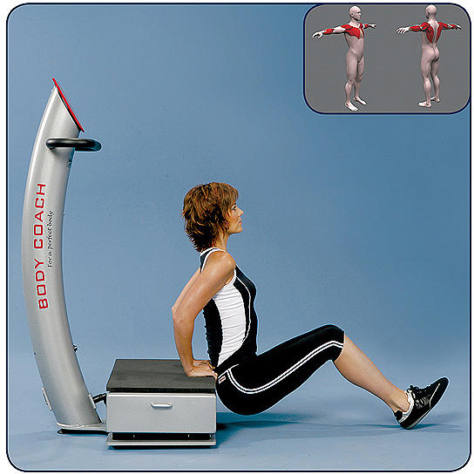 | 20. gyakorlat  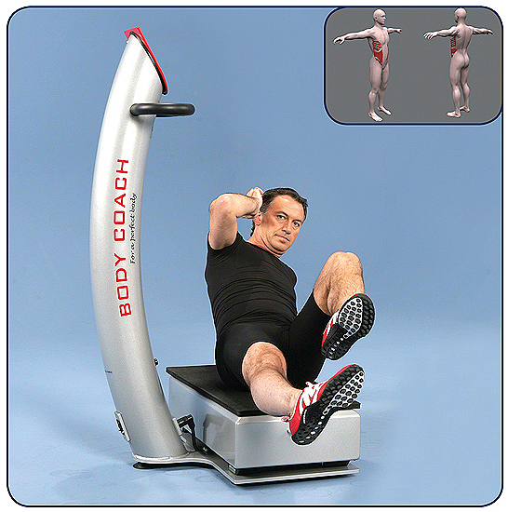

Nyújtás: 30 mp, 2-es frekvencia, LOW

23. gyakorlat 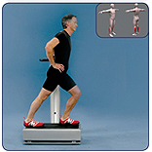 | 24. gyakorlat | 25.gyakorlat  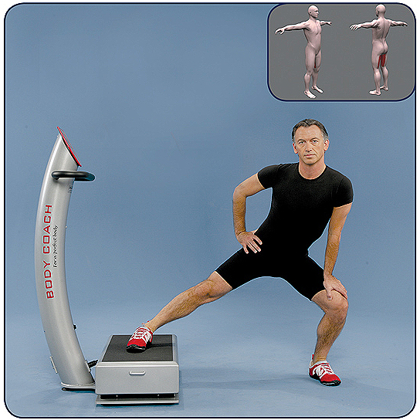

Relaxálás: 60 mp, 3-es frekvencia, LOW

26.gyakorlat  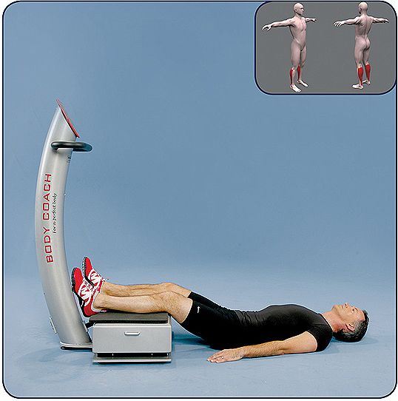 | 27.gyakorlat  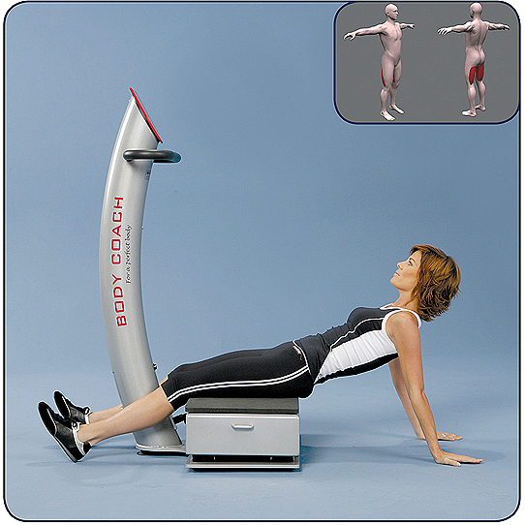 | 28. gyakorlat 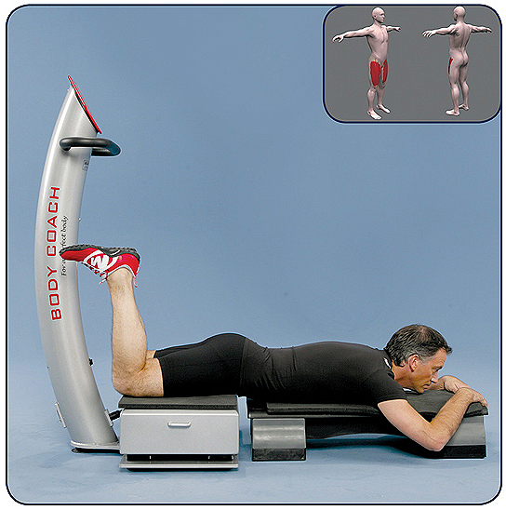

29. gyakorlat  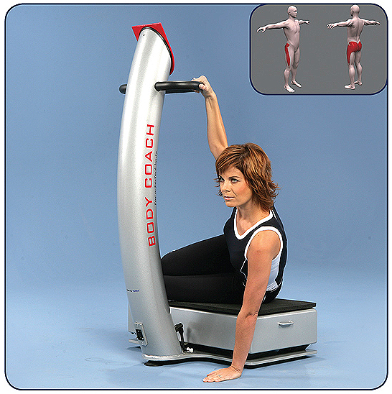 | 30. gyakorlat 